Министерство образования Пензенской области
Государственное автономное профессиональной образовательное учреждение Пензенской области
«Пензенский колледж информационных и промышленных
технологий (ИТ– колледж)»

Отчет по лабораторной работе № 2 «Обработка данных на форме»

Выполнила: Логинова Елена Юрьевна обучающаяся 4 курса группы 22ИТ26

Преподаватель: Цыбин Д.Н.

Пенза, 2025 г

Задание 1: "Анкета студента"
Создайте форму для сбора информации о студенте.
Форма должна содержать:
- ФИО (текстовое поле)
- Группа (текстовое поле)
- Email (поле для email)
- Любимый предмет (выпадающий список: Математика, Информатика, Физика, История)
- Уровень успеваемости (radio кнопки: Высокий, Средний, Низкий)
- Хобби (несколько checkbox: Спорт, Музыка, Чтение, Программирование)
- Комментарий (многострочное текстовое поле)
Что нужно сделать:
- Создать HTML-форму с этими полями
- Написать PHP-скрипт для обработки формы
- Проверить, что все обязательные поля заполнены
- Вывести красивую сводку всех данных
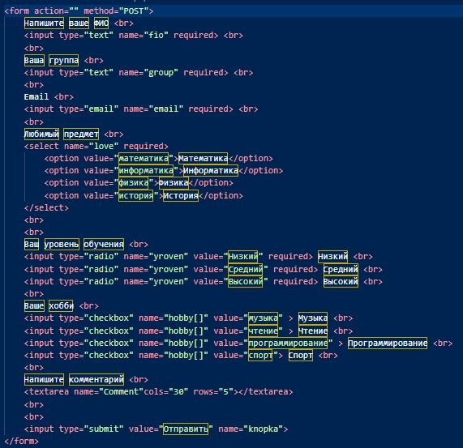
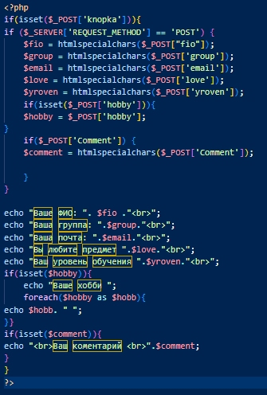
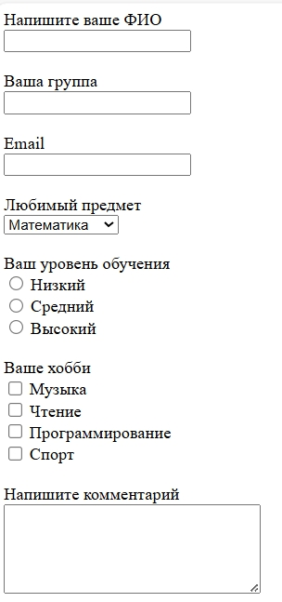
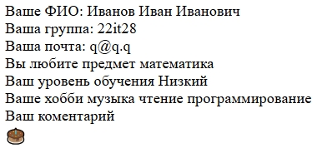
Задание 2: "Простой опрос"
Создайте форму для опроса на тему "Любимые технологии".
Форма должна содержать:
- Имя (текстовое поле)
- Любимый язык программирования (radio: PHP, JavaScript, Python, Java)
- Используемые технологии (checkbox: HTML, CSS, MySQL, Git)
- Опыт программирования (выпадающий список: Меньше года, 1-2 года, Больше 2 лет)
- Совет для новичков (текстовое поле)
Что нужно сделать:
1. Создать форму опроса
2. Обработать данные на PHP
3. Показать результаты опроса
4. Добавить кнопку "Пройти опрос again"
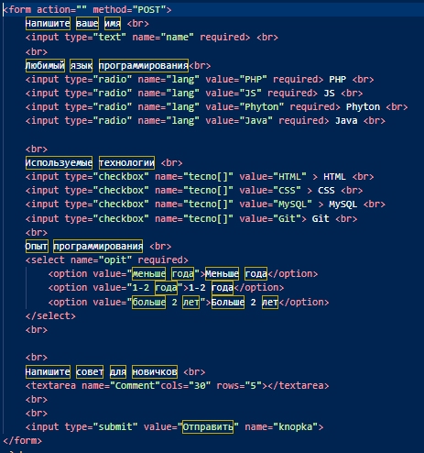
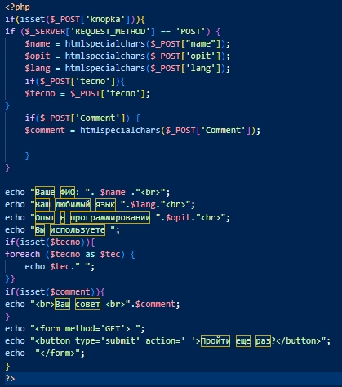
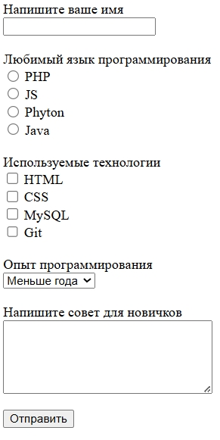
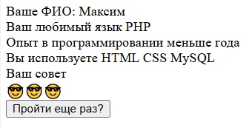
Задание 3: "Контактная форма"
Создайте простую контактную форму.
Форма должна содержать:
- Имя (обязательное поле)
- Email (обязательное поле)
- Тема сообщения (выпадающий список: Вопрос, Предложение, Жалоба)
- Сообщение (многострочное поле)
- Кнопка отправки
Что нужно сделать:
1. Проверить что имя и email заполнены
2. Проверить что email имеет правильный формат
3. Показать сообщение об успешной отправке
4. Вывести введенные данные
